Муниципальное автономное образовательное учреждение
дополнительного образования
Дом детства и юношества «Факел» г. Томска

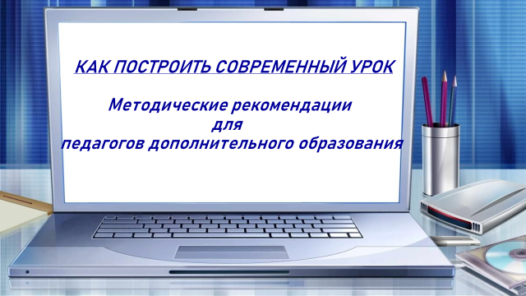

Автор-составитель:
Красноперова Яна Николаевна
методист
первой квалификационной категории

Томск, 2024

_________________________________

Методические рекомендации по построению современного урока предназначены для педагогов
дополнительного образования, методистов с целью эффективного планирования занятий, повышения их
результативности, организации работы с молодыми педагогами, систематизации положительного опыта
деятельности педагогов.
Содержат материалы, подготовленные с учетом современного подхода (в соответствии с ФГОС ООО) к дополнительному образованию детей. В методическом материале - основные требования к современному уроку, его структура, алгоритм проектирования занятия, представлены современные образовательные технологии, типология уроков, универсальная технологическая карта урока, методические требования к современному уроку.

_____________________________

Урок - главная составная часть учебного процесса. Он является ограниченным по времени процессом и представляет собой модель деятельности педагога и детского коллектива. В связи с этим его необходимо рассматривать в логике организации деятельности, выделяя цель, содержание, способы, результаты деятельности, а также этапы их достижения.

На уроке в значительной мере сосредотачивается учебная деятельность педагога и обучающегося, поэтому качество подготовки обучающихся во многом определяется уровнем проведения урока, его содержательной и методической наполненностью, его атмосферой.

Именно на уроке открывается поле деятельности для педагога. «Несмотря на изменение цели и содержания образования, появление новых средств и технологий обучения, на реформы, урок остается главной формой обучения». На это утверждение опиралась традиционная школа, на нем же стоит и современная.

А что такое современный урок?
По мнению Щурковой Н.Е. «современный урок освобожден от страха: никто никого не пугает, и никто никого не боится». Это урок, насыщенный многообразием учебных ситуаций, каждая из которых вызывает у обучающихся вопросы и удивление.

Современный урок - это:
- урок с использованием техники (компьютер, диапроектор, интерактивная доска и т.п.);
- урок, на котором осуществляется индивидуальный подход к каждому обучающемуся;
- урок, содержащий разные виды деятельности;
- урок, на котором участникам образовательного процесса комфортно;
- урок, на котором деятельность должна стимулировать развитие познавательной активности обучающихся;
- урок, развивающий у детей креативное мышление;
- урок, воспитывающий думающего интеллектуала;
- урок, предполагающий сотрудничество, взаимопонимание, атмосферу радости и увлеченности.

Типология уроков (по Конаржевскому Ю.А.)

• комбинированный урок
• урок усвоения новых знаний
• урок закрепления изучаемого материала
• урок повторения
• урок систематизации и обобщения изученного материала
• урок проверки и оценки знаний

Структура различных типов уроков (по Конаржевскому Ю.А.)

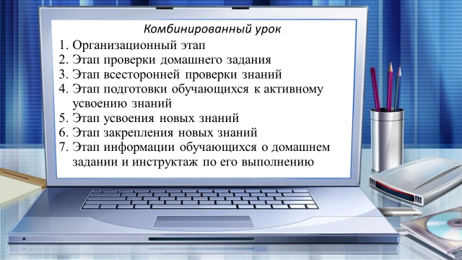
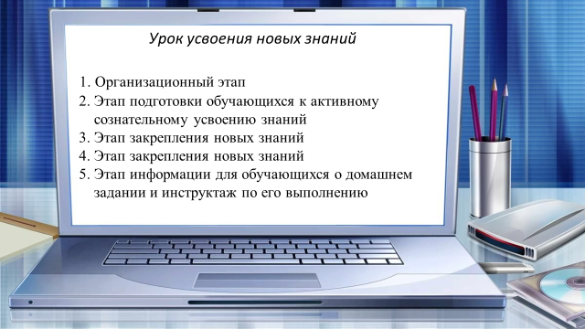

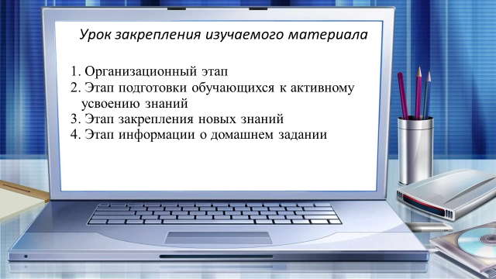
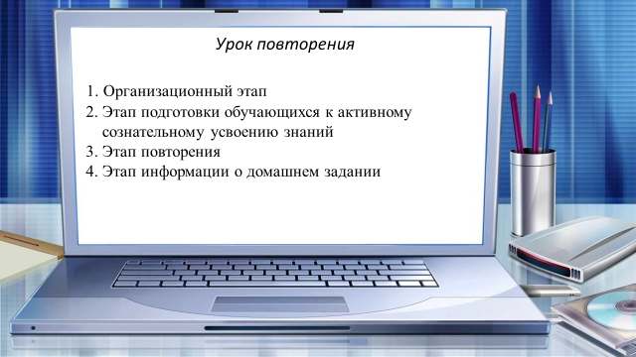
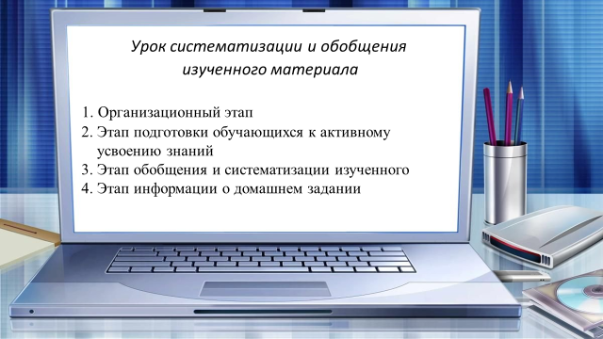
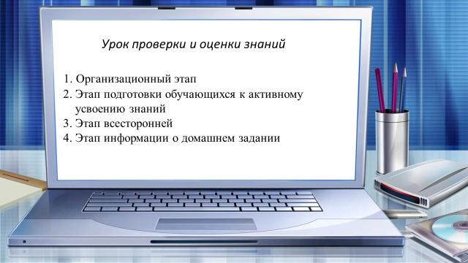

Современный урок предполагает обязательное использование современных
образовательных технологий.

Современные образовательные технологии - это системный метод применения и определения всего учебного процесса преподавания и усвоения знаний с учётом технических и человеческих ресурсов и их взаимодействия.

В условиях реализации требований ФГОС наиболее актуальными становятся технологии:
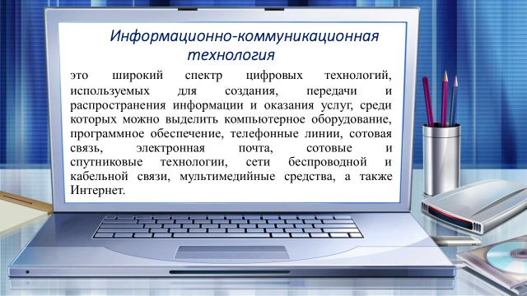
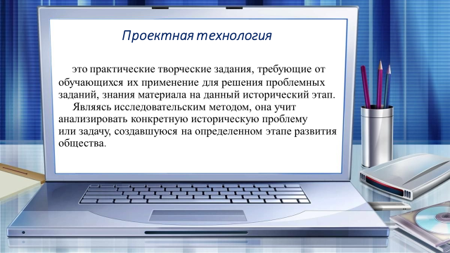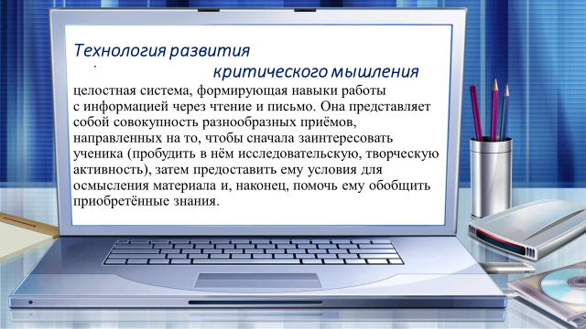
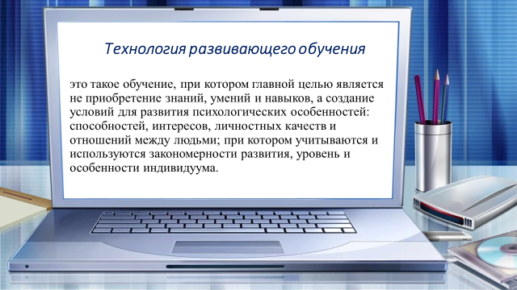
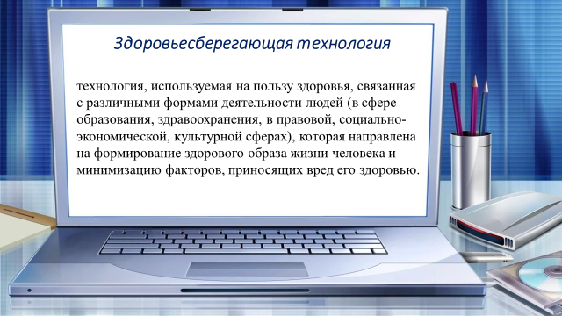
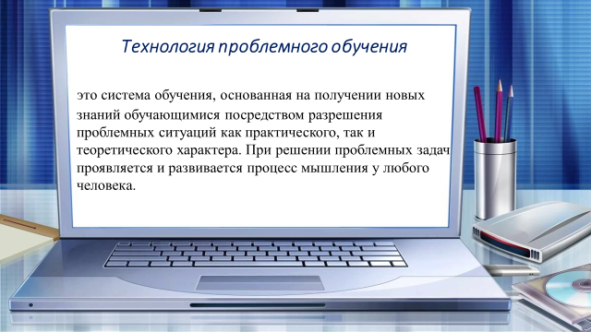
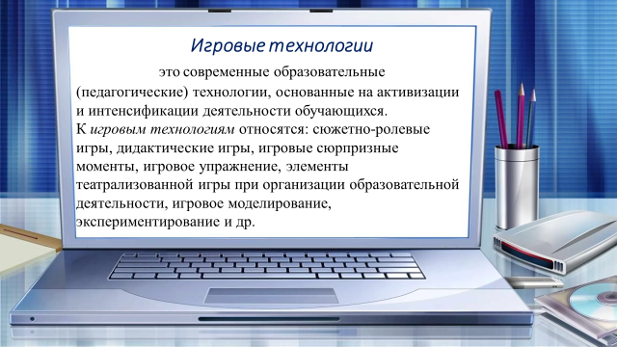
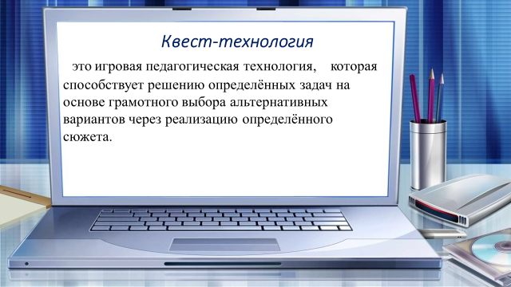
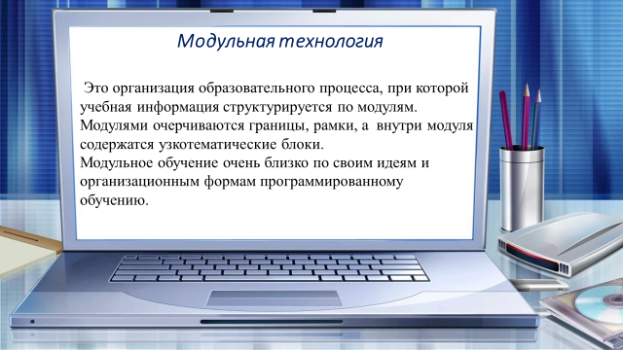

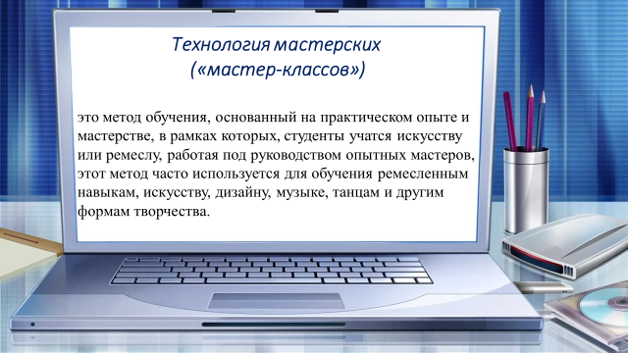
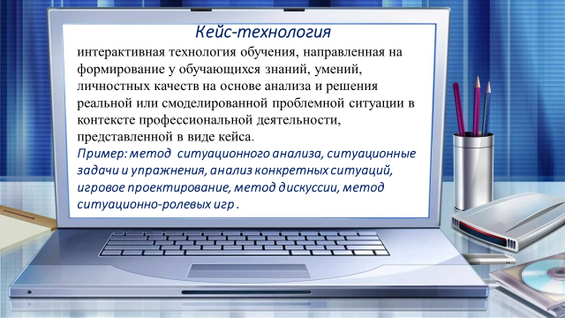
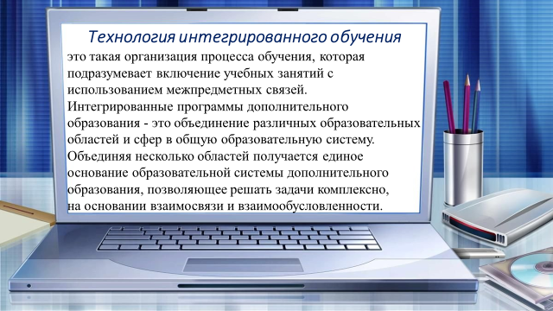

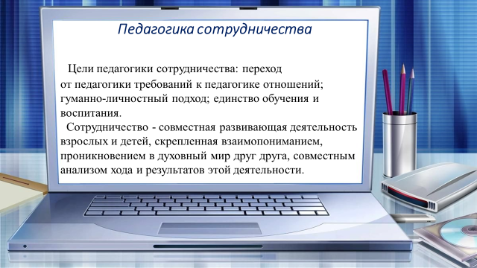

Педагогу необходимо с помощью современных образовательных технологий организовать на уроках такую учебную деятельность, которая обеспечит достижение новых образовательных результатов, позволит обучающимся развить свои способности. При этом современное образование отказывается от традиционного представления результатов обучения в виде знаний, умений и навыков.
Требования ФГОС указывают на реальные виды деятельности: овладеть, объяснять, докладывать о результатах своего исследования, участвовать в дискуссии, различать причины и следствия, планировать и выполнять эксперименты.
В разработке каждой темы важно понимать, какую деятельность обучающихся необходимо специально организовать и какой результат при этом получить. Отсюда вытекает главная педагогическая задача - научить обучающегося учиться.
При планировании образовательного процесса и построении урока педагогу необходимо определить:
- наиболее эффективные методы обучения, способствующие развитию универсальных учебных действий;
- учебные задачи, способствующие формированию и диагностике универсальных учебных действий при освоении предметного содержания;
- критерии и показатели оценивания универсальных учебных действий.
Формирование у обучающихся универсальных учебных действий в процессе обучения требует принципиальных изменений деятельности педагога.
Меняются роли участников образовательного процесса: обучающиеся погружаются в деятельность, где они выступают в роли ее активного субъекта, а педагог - в роли организатора коммуникации.
Простое планирование урока не отражает цели и задач, поставленных перед педагогом. Это возможно при введении в учебный процесс технологической карты урока, что является обязательным требованием ФГОС.

Универсальная технологическая карта урока
Основные этапы организации учебной деятельности | Цель этапа | Содержание педагогического взаимодействия
Основные этапы организации учебной деятельности | Цель этапа | Деятельность педагога | Деятельность обучающихся
Основные этапы организации учебной деятельности | Цель этапа | Деятельность педагога | Познавательная | Коммуникативная | Регулятивная
1.  Постановка  учебных задач | Создание проблемной ситуации. Фиксация новой учебной задачи | Организовывает погружение в проблему, создает ситуацию разрыва | Пытаются решить задачу известным способом. Фиксируют проблему. | Слушают педагога. Строят понятные для собеседника высказывания | Принимают и сохраняют учебную цель и задачу
2.  Совместное исследование проблемы | Поиск решения учебной задачи | Организовывает устный коллективный анализ учебной задачи. Фиксирует выдвинутые обучающимися гипотезы, организует их обсуждение | Анализируют, доказывают, аргументируют свою точку зрения | Осознанно строят речевые высказывания, рефлексия своих действий | Исследуют условия учебной задачи, обсуждают предметные способы решения
3. Моделирование | Фиксация в модели существенных отношений изучаемого объекта | Организует учебное взаимодействие обучающихся (группы) и следующее обсуждение составленных моделей | Фиксируют в графические модели и буквенной форме выделенные связи и отношения | Воспринимают ответы обучающихся | Осуществляют самоконтроль, принимают и сохраняют учебную цель и задачу
4. Конструирование нового способа действия | Построение ориентированной основы нового способа действия | Организует учебное исследование для выделения понятия | Проводят коллективное исследование, конструируют новый способ действия или формируют понятия | Участвуют в обсуждении содержания материала | Принимают и сохраняют учебную цель и задачу. Осуществляют самоконтроль
5.  Переход к этапу решения частных задач | Первичный контроль за правильностью выполнения способа действия | Диагностическая работа (на входе), оценивает выполнение каждой операции | Осуществляют работу по выполнению отдельных операций | Учатся формулировать собственное мнение и позицию | Осуществляют самоконтроль
6.  Применение общего способа для решения частных задач | Коррекция отработки способа | Организует коррекционную работу, практическую работу, самостоятельную коррекционную работу | Применяют новый способ. Отработка операций, в которых допущены ошибки | Строят рассуждения, понятные для собеседника. Умеют использовать речь для регуляции своего действия. | Самопроверка. Отрабатывают способ в целом. Осуществляют пошаговый контроль по результату.
7.  Контроль на этапе окончания учебной темы | Контроль | Диагностическая работа (на выходе):  - организация дифференцированной коррекционной работы,  - контрольно-оценивающая деятельность | Выполняют работу, анализируют, контролируют и оценивают результат | Рефлексия своих действий | Осуществляют пошаговый контроль по результату

Современный урок также немыслим без применений информационно-коммуникационных технологий (ИКТ), внедрение которых осуществляется по следующим направлениям:
- создание презентаций к урокам;
- работа с ресурсами Интернет, ресурсами ЦОР;
- использование готовых обучающих программ;
- разработка и использование собственных авторских программ.

Возможности ИКТ:
- создание и подготовка дидактических материалов (варианты заданий, таблицы, памятки, схемы, чертежи, демонстрационные таблицы и т.д.);
- создание мониторингов по отслеживанию результатов обучения и воспитания;
- создание текстовых работ;
- обобщение методического опыта в электронном виде и т. д.

Они помогают в запоминании и логическом завершении процесса усвоения, способствуют закреплению полученных знаний, создавая яркие опорные моменты, помогают запечатлеть логическую нить материала, систематизировать изученный материал. Особенно должно учитываться педагогом эмоциональное воздействие информации. Если важно сконцентрировать внимание обучающихся на содержании предлагаемого материала, то сила эмоционального воздействия вызывает интерес и положительный эмоциональный настрой на восприятие.

Обозначим основные требования к современному уроку в дополнительном образовании:
во-первых, постановка и комплексное решение на занятии обучающих (образовательных), развивающих задач; создание мотивации предстоящей деятельности;
во-вторых, организация структуры занятий; применение различных форм организации образовательного процесса;
в-третьих, содержание занятия; владение педагогом содержанием программы дополнительного образования; развитие у обучающихся способов познавательной и практической деятельности, личностного развития, интересов к занятию; индивидуальный подход к каждому и учет его психолого-педагогических особенностей;
в-четвертых, технология обучения: приемы, методы, средства, формы, способы деятельности на занятии;
в-пятых, экология занятия; состояние здоровья детей, их настрой на занятие; степень нагрузки; создание педагогом ситуации успеха; условия обучения в помещении, организация учебного пространства и т.д.;
в-шестых, психологическая культура и профессионализм; любовь к детям, знание их психологии; наличие специальных знаний по преподаваемому предмету; индивидуальный почерк педагога; умение ставить вопросы, отношение к неверным ответам и т.д.

Современный урок должен быть организованным, проводиться в хорошо оборудованном кабинете, иметь начало и окончание.

Незыблемые правила при проведении урока:
- педагог обязан спланировать свою деятельность и деятельность обучающихся, четко сформулировать тему, цель, задачи урока;
- урок должен быть проблемным и развивающим: педагог нацелен на сотрудничество с аудиторией;
- педагог организует проблемные и поисковые ситуации, активизирует деятельность обучающихся;
- вывод делают сами обучающиеся;
- минимум репродукции и максимум творчества и сотворчества;
- время-сбережение и здоровье-сбережение;
- в центре внимания - дети;
- учет уровня и возможностей обучающихся;
- умение демонстрировать методическое искусство преподавателя;
- планирование обратной связи;
- урок должен быть добрым (авторитарный стиль общения неприемлем).

Технологический процесс подготовки урока современного типа базируется на этапах урока, т.е. каждый урок имеет свою структуру. Структура урока - это совокупность элементов урока, обеспечивающая его целостность и сохранность основных характеристик урока при различных вариантах. Она зависит от содержания учебного материала, целей и способов проведения занятий, учитывает возрастные особенности обучающихся.

Структура учебной деятельности:
- мотивация (успех, надо, могу, хочу);
- целеполагание, постановка задач (проблема, противоречие);
- учебные действия по преобразованию содержания (сравнение, группировка,
анализ, синтез, обобщение);
- рефлексивный контроль (соотнесение с нормой, эталоном);
- действия оценки (содержательная самооценка);
- коррекция способа действия (причины ошибок, план их устранения).

Основные компоненты современного урока:
- организационный - готовность обучающихся к уроку, порядок и дисциплина;
- целевой - постановка целей обучения как на весь урок, так и на отдельные его этапы;
- мотивационный - определение значимости изучаемого материала;
- коммуникативный - уровень общения педагога с аудиторией;
- содержательный - подбор материала для изучения, закрепления, повторения, самостоятельной работы и т.п.;
- технологический - выбор форм, методов и приемов обучения, оптимальных для данного типа урока, для данной темы и т.п.;
- контрольно-оценочный - использование оценки деятельности обучающегося на уроке для стимулирования его активности и развития познавательного интереса;
- аналитический - подведение итогов урока, анализ деятельности обучающихся на уроке, анализ результатов собственной деятельности по организации урока.

Методические требования к современному уроку:
  - Разумно использовать образовательные технологии, формы организации учебной деятельности, средства и методы обучения;
  - Обязательно учитывать индивидуальные особенности обучающихся;
  - Планировать деятельность по обеспечению воспитательной функции урока;
  - Планировать задачи по трем группам целей: педагогическим, развития образовательного процесса, саморазвития педагога;
  - Выделять в содержании материала главное и второстепенное;
  - Четко формулировать основание выбора содержания и трактовки учебного материала;
  - Обеспечивать практическую направленность учебного процесса;
  - Включать упражнения творческого характера в содержание урока;
  - Знать различные технологии развивающего обучения и правильно их применять;
  - Целесообразно использовать ИКТ;
  - Обосновывать выбор форм, методов и средств обучения;
  - Планировать работу по формированию УУД и метапредметных результатов;
  - Обеспечивать индивидуализированный подход к обучающимся на основе диагностики их учебных возможностей;
  - Продумывать работу по мотивации учебной деятельности;
  - Знать и использовать основные принципы здоровьесбережения;
  - Обеспечивать благоприятные гигиенические и эстетические условия;
  - Общаться с обучающимися на основе сочетания требовательности и уважения к личности обучающегося;
  - Оптимально сочетать рациональное и эмоциональное в работе на уроке.
Алгоритм проектирования современного урока
Планирование
1. Четко определить и сформулировать для себя тему урока;
2. Определить место темы в учебном курсе;
3. Определить ведущие понятия, на которые опирается данный урок, иначе говоря, посмотреть на урок ретроспективно; и, наоборот, обозначить для себя ту часть учебного материала, которая будет использована в дальнейшем, иначе говоря, посмотреть на урок через призму перспективы своей деятельности.
Целеполагание
Определить и четко сформулировать для себя и отдельно для обучающихся целевую установку урока - зачем он нужен.
Цель урока формулируется в терминах, характеризующих субъектную позицию педагога, который излагает новые знания, систематизирует, обобщает, осуществляет проверку.
Требования, которые необходимо учитывать при разработке цели:
- чёткие временные рамки, на которые устанавливается цель (долгосрочные, среднесрочные и краткосрочные);
- конкретность содержания и реальная достижимость цели;
- непротиворечивость и согласованность с другими целями, а также с ресурсами, потребными для их достижения;
- адресность и возможность осуществления контроля в ходе реализации цели.

Подбор содержания учебного материала
1. Спланировать учебный материал;
2. Подготовить учебные задания, целью которых является:
- ознакомление с новым материалом;
- воспроизведение;
- применение знаний в новой ситуации;
- применение знаний в незнакомой ситуации;
- творческий подход к знаниям.
3. Упорядочить учебные задания в соответствии с принципом «от простого к сложному»;
4. Составить три набора заданий:
- задания, направленные на воспроизведение учебного материала;
- задания, способствующие осмыслению материала обучающимися;
- задания, способствующие закреплению материала обучающимися.
Ресурсы
Подготовить оборудование для урока. Составить список необходимых учебно-наглядных пособий, приборов.
Структура урока
Разработать структуру урока с учетом следующих этапов:
мотивационно-целевой;
процессуальный;
рефлексивно-оценочный.
Оценка и самооценка
Определить способ оценки результатов урока и рефлексии обучающимися хода урока и результатов собственной деятельности.
Спланировать контроль над деятельностью обучающихся на уроке, для чего подумать:
что контролировать;
как контролировать;
как использовать результаты контроля.
Во время проведения рефлексии их деятельности помочь обучающимся найти ответы на ряд вопросов: «Что мы сегодня делали? Для чего это необходимо? Каков главный результат? В чем состоит приращение знаний по данной теме? Благодаря чему оно произошло? Какие возникли вопросы по теме? и т.п.»

Домашнее задание
Разработать домашнее задание, ориентированное на создание обучающимися образовательных продуктов, объективирующих их личностные приращения как результат урока. При этом к домашнему заданию предъявляются те же требования, что и к оценочным заданиям в ходе урока: оно должно быть комплексным, предоставлять возможность обучающимся выходить на разные уровни выполнения задания и представления результатов.

Таким образом, современный урок - это произведение педагога, в который он вносит своё творчество, свой методический почерк. И от степени мастерства самого педагога и подготовленности аудитории зависит качество урока.

Список использованной литературы:
- Логинова О.Б. Планируемые результаты начального общего образования // Методическое пособие. - М.: Просвещение, 2010.
- Скаткин М.Н. Совершенствование процесса обучения // Методическое пособие. - М.: 1971.
Электронные ресурсы:
http:// standart.edu.ru/catalog.aspx?CatalogId=2661.
http:// www.schoolguide.ru/index.php/progs/school-russia.html.
http:// www.uroki.net/docpage/doc2.htm.
http:// www.prosv.ru/umk/perspektiva/info.aspx?ob_no=20077.

